Clase #3  
Jenny King Bustamante

# Modificar textos

**Antes**

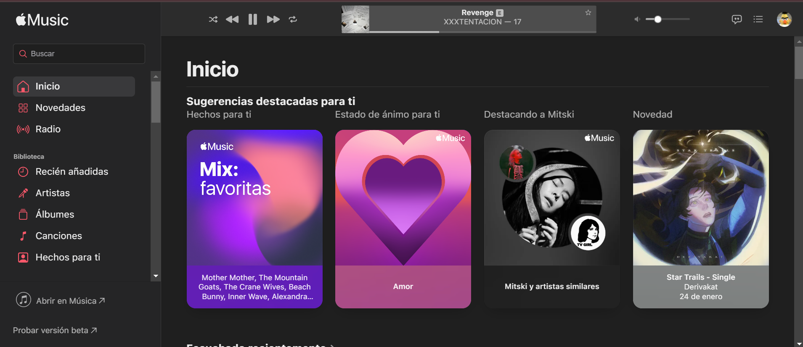

**Después**

**Descripción**: Se obtuvo elemento h1 de la página, por medio del nombre de clase, para poder alterar el Titulo principal “Inicio” por “Archivo de Música Personal Jenny”.

# Modificar Contenido

**Descripción**: Se cambia el innerHTML para mostrar subtítulos distintos.

# Agregar Elementos

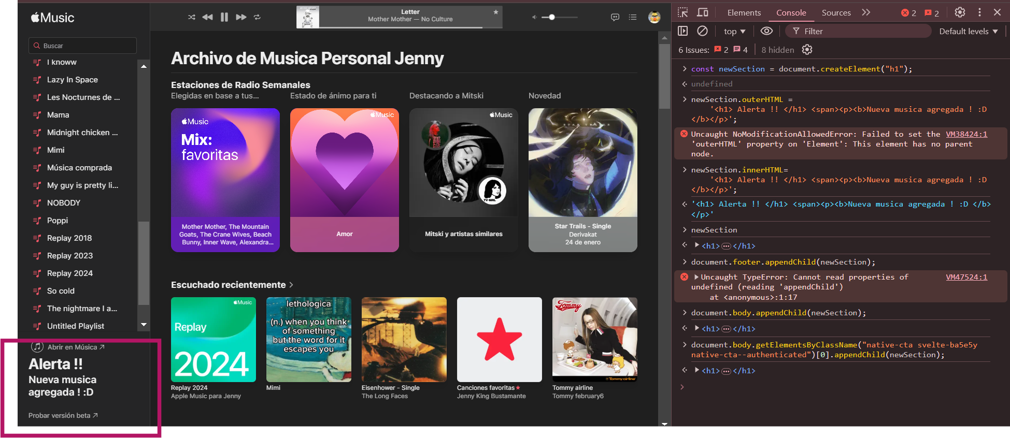

**Descripción**: Se creo una sección H1 a la cual se le añadió un párrafo en negrita, por ultimo se añadió a la barra desplegable de la izquierda.

# Modificar estilos

**Descripción**: Se le aplico un degradado de rosa a cyan en el fondo del título principal.